Рекомендации для родителей
Управления Роспотребнадзора по Ярославской области

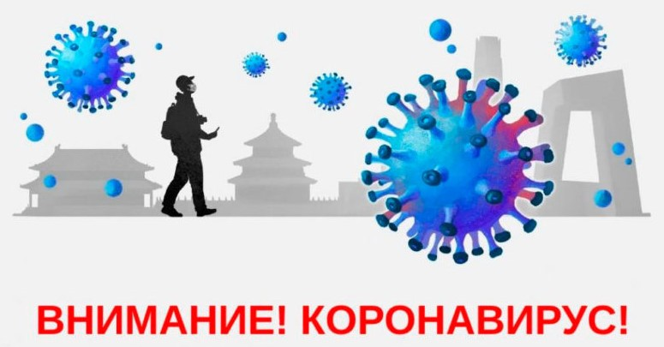

«Как защитить своих детей во время угрозы новой коронавирусной инфекции»

Специалисты Управления Роспотребнадзора по Ярославской области дали памятку родителям, в которой подробно рассказали, как защитить своих детей во время угрозы новой коронавирусной инфекции.

1. На период ограничительных мероприятий необходимо исключить, а если такое невозможно, то максимально ограничить контакты детей.
2. Для снижения риска инфицирования детям лучше оставаться дома. При этом необходимо регулярно проветривать помещение, не реже одного раза в день проводить влажную уборку с применением дезинфицирующих средств. Важно сразу провести дезинфекцию помещения, а также предметов, упаковки продуктов после доставки их домой.
3. Нужно полностью исключить посещение каких-либо учреждений, мест общественного питания, торговли, образовательных и развлекательных центров, а также других мест общественного пользования.
4. К местам общественного пользования, которые не следует посещать, относятся детские площадки дворов и парков.
5. Гулять с детьми можно на собственных приусадебных участках и площадках, находящихся в индивидуальном пользовании.
6. Посещение лесопарковых зон возможно только при исключении общения с другими взрослыми и детьми (при отсутствии вокруг других отдыхающих).
7. Перед вынужденным выходом из квартиры ребенку по возможности нужно объяснить, что за пределами квартиры нельзя прикасаться руками к лицу и каким-либо предметам: дверным ручкам, поручням и перилам, стенам, кнопкам лифта и др.
8. После возвращения домой необходимо обработать руки дезинфицирующим средством, снять одежду, тщательно с мылом помыть руки и другие открытые участки кожи, особо обратив внимание на лицо, прополоскать рот, аккуратно промыть нос (неглубоко).
9. Следует помнить, что при достаточной влажности и невысокой температуре коронавирус может сохранять жизнеспособность в течение длительного времени — до 3 суток и более. У некоторых людей независимо от возраста вирус может давать лёгкую или стертую форму заболевания. Именно такие люди наиболее часто становятся источником заболевания.

Всем желаем не впадать в панику и отлично провести время несмотря ни что. И конечно, здоровья!

